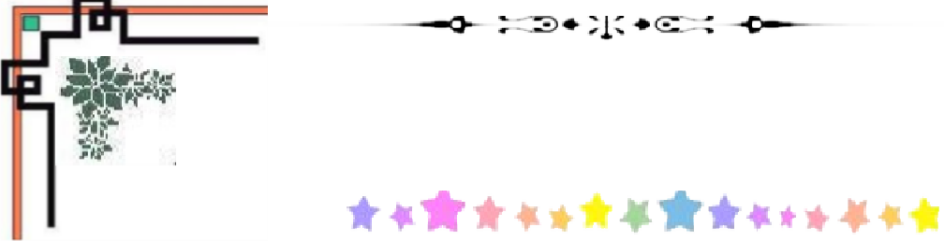
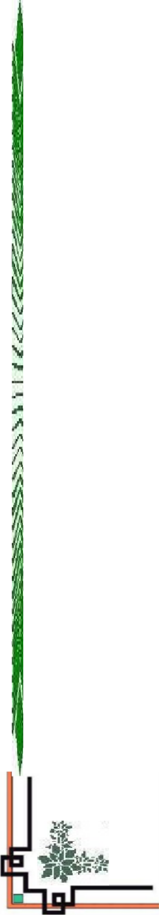
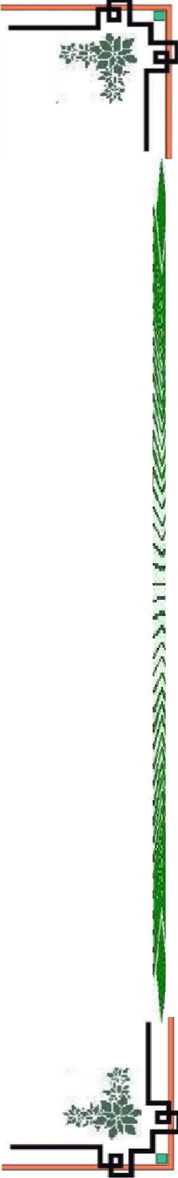
TRƯỜNG ĐẠI HỌC KỸ THUẬT CÔNG NGHIỆP
KHOA ĐIỆN TỬ


BÁO CÁO LÝ THUYẾT
MÔN HỌC : LẬP TRÌNH NÂNG CAO
Đề tài: Xây dựng phần mềm Quản lý Sinh viênsử dụng Cấu
trúc Mảng động và Giao diện đồ họa
GVHD: Ts NGHIÊM VĂN TÍNH
Sinh viên thực hiện  MSV | Đặng Đình Đạt  K225480106003

Thái Nguyên 2026
TRƯỜNG ĐHKTCN | CỘNG HOÀ XÃ HỘI CHỦ NGHĨA VIỆT NAM
KHOA ĐIỆN TỬ  BM THCN | Độc lập - Tự do - Hạnh phúc

PHIẾU GIAO NHIỆM VỤ
MÔN HỌC : LẬP TRÌNH NÂNG CAO

Sinh viên :Đặng Đình Đạt | MSSV:k225480106003 | Lớp:58KTMT
Ngành học: Kỹ thuật máy tính
Giáo viên hướng dẫn: Ts.Nghiêm Văn Tính
Tên đề tài : Xây dựng phần mềm Quản lý Sinh viên sử dụng Cấu trúc Mảng động và Giao diện đồ họa
- Nội dung thuyết minh tính toán:
- Khảo sát bài toán quản lý sinh viên sử dụng cấu trúc mảng động
- Phân tích yêu cầu hệ thống quản lý sinh viên (CRUD, tìm kiếm, sắp xếp, lọc, thống kê)
- Thiết kế kiến trúc hệ thống theo mô hình MVC và sơ đồ file module
- Xây dựng cơ sở dữ liệu sinh viên sử dụng cấu trúc Mảng động
- Phân tích thuật toán và đánh giá độ phức tạp
- Báo cáo, chương trình:
- Báo cáo bản word + slide powerpoint
- Sản phẩm demo
- Ngày giao nhiệm vụ: ngày 03 tháng 01 năm 2026
- Ngày hoàn thành nhiệm vụ: ngày 03 tháng 03 năm 2026
GIÁO VIÊN HƯỚNG DẪN
Nghiêm Văn Tính
NHẬN XÉT GIÁO VIÊN CHẤM
......................................................................................................................................
......................................................................................................................................
......................................................................................................................................
......................................................................................................................................
......................................................................................................................................
......................................................................................................................................
......................................................................................................................................
......................................................................................................................................
......................................................................................................................................

Thái Nguyên, ngày… tháng… năm 2025
GIÁO VIÊN HƯỚNG DẪN CHẤM

MỤC LỤC

MỤC LỤC 4
DANH MỤC TỪ VIẾT TẮT 7
DANH MỤC HÌNH ẢNH 8
CHƯƠNG 1: CƠ SỞ LÝ THUYẾT 9
1.1.2. Phân loại cấu trúc dữ liệu 10
1.1.3. Tiêu chí đánh giá 10
1.2. Mảng tĩnh 10
1.2.1. Định nghĩa 10
1.2.2. Đặc điểm 10
1.2.3. Ưu điểm 10
1.2.4. Nhược điểm 11
1.3. Mảng động 11
1.3.1. Định nghĩa 11
1.3.2. Cấu trúc bên trong 11
1.3.3. Nguyên lý hoạt động - Khi thêm phần tử 12
1.3.4. Chiến lược thay đổi kích thước 12
1.3.5. Ưu điểm của Mảng động 12
1.3.6. Nhược điểm 13
1.4. So sánh các Cấu trúc dữ liệu 13
1.4.2. Khi nào chọn Mảng động? 13
Tóm tắt chương 1 14
CHƯƠNG 2: PHÂN TÍCH BÀI TOÁN 15
2.1. Mô tả bài toán 15
2.1.1. Bối cảnh 15
2.1.2. Đối tượng quản lý 15
2.2. Yêu cầu chức năng 15
2.2.1. Nhóm chức năng CRUD 15
2.2.2. Nhóm chức năng tìm kiếm & lọc 16
2.2.3. Nhóm chức năng thống kê 16
2.3. Yêu cầu phi chức năng 16
2.3.1. Hiệu năng 16
2.3.2. Giao diện đồ họa 16
2.3.3. Dữ liệu 16
2.4. Mô hình hóa dữ liệu 17
2.4.1. Sơ đồ lớp 17
2.4.2. Quy tắc xếp loại 18
Tóm tắt chương 2 18
CHƯƠNG 3: THUẬT TOÁN SỬ DỤNG 19
3.1. Thuật toán Thêm phần tử — hàm them() 19
3.1.1. Mã giả 19
3.1.2. Lưu đồ thuật toán 20
3.1.3. Cài đặt (tệp DynamicArray.js) 21
3.2. Thuật toán Xóa phần tử — hàm xoaTaiViTri() 21
3.2.1. Mã giả 21
3.2.2. Minh họa 22
3.2.3. Cài đặt (tệp DynamicArray.js) 22
3.3. Thuật toán Tìm kiếm tuyến tính — hàm timKiemSinhVien() 23
3.3.1. Mã giả 23
3.3.2. Cài đặt (tệp StudentManager.js) 23
3.3.3. Độ phức tạp 24
3.4. Thuật toán Sắp xếp — hàm layDanhSachDaSapXep() 24
3.4.1. TimSort 24
3.4.2. Cài đặt (tệp StudentManager.js) 24
3.5. Thuật toán Thay đổi kích thước — hàm _thayDoiKichThuoc() 25
3.5.1. Mã giả 25
3.5.2. Minh họa 25
3.5.3. Cài đặt (tệp DynamicArray.js) 26
Tóm tắt chương 3 26
CHƯƠNG 4: ĐÁNH GIÁ ĐỘ PHỨC TẠP 27
4.1. Độ phức tạp thời gian 27
4.1.1. Bảng tổng hợp 27
4.2. Độ phức tạp không gian 27
4.3. Phân tích chi phí khấu hao (Amortized Analysis) 28
4.3.1. Khái niệm 28
4.3.2. Phân tích thao tác them() — Phương pháp Gộp 28
4.3.3. Phương pháp Kế toán 28
4.4. So sánh hiệu năng thực tế 29
4.4.2. Kết luận 29
Tóm tắt chương 4 29
TÀI LIỆU THAM KHẢO 30

DANH MỤC TỪ VIẾT TẮT
Từ viết tắt | Nghĩa tiếng Anh | Nghĩa tiếng Việt
CRUD | Create – Read – Update – Delete | Thêm – Xem – Sửa – Xóa dữ liệu
MVC | Model – View – Controller | Mô hình kiến trúc phần mềm
O(1) | Constant Time Complexity | Độ phức tạp hằng số
O(n) | Linear Time Complexity | Độ phức tạp tuyến tính
O(n log n) | Log-linear Complexity | Độ phức tạp tuyến tính logarit
SV | Student | Sinh viên
MSV | Student ID | Mã sinh viên
UI | User Interface | Giao diện người dùng
JSON | JavaScript Object Notation | Định dạng dữ liệu JavaScript
JS | JavaScript | Ngôn ngữ lập trình JavaScript

DANH MỤC HÌNH ẢNH
STT | Tên hình
Hình 1.1 | Phân loại các cấu trúc dữ liệu
Hình 1.2 | Cấu trúc bộ nhớ của mảng tĩnh
Hình 1.3 | Cấu trúc bên trong của mảng động
Hình 1.4 | Nguyên lý thêm phần tử và mở rộng mảng động
Hình 2.1 | Sơ đồ lớp hệ thống quản lý sinh viên
Hình 3.1 | Lưu đồ thuật toán thêm phần tử them()
Hình 3.2 | Minh họa thuật toán xóa phần tử trong mảng động
Hình 3.3 | Minh họa thuật toán thay đổi kích thước mảng

CHƯƠNG 1: CƠ SỞ LÝ THUYẾT
1.1. Tổng quan về Cấu trúc dữ liệu
1.1.1. Định nghĩa
Trong khoa học máy tính, dữ liệu là đối tượng trung tâm của mọi hệ thống phần mềm. Tuy nhiên, dữ liệu chỉ thực sự có giá trị khi được tổ chức và quản lý một cách hợp lý. Chính vì vậy, cấu trúc dữ liệu (Data Structure) ra đời nhằm cung cấp phương pháp tổ chức dữ liệu sao cho việc lưu trữ, truy xuất và xử lý đạt hiệu quả tối ưu.
Cấu trúc dữ liệu được định nghĩa là cách sắp xếp và lưu trữ dữ liệu trong bộ nhớ máy tính nhằm hỗ trợ các thao tác như thêm, xóa, tìm kiếm, cập nhật và duyệt dữ liệu một cách hiệu quả.
Một cấu trúc dữ liệu tốt phải đáp ứng được các yêu cầu:
- Tối ưu thời gian thực thi thuật toán
- Sử dụng bộ nhớ hợp lý
- Dễ mở rộng khi dữ liệu tăng
- Phù hợp với bài toán thực tế
Trong đề tài “Xây dựng phần mềm Quản lý Sinh viên”, hệ thống cần quản lý một danh sách sinh viên có số lượng thay đổi theo từng năm học. Do đó, cấu trúc dữ liệu được lựa chọn phải đảm bảo:
- Có khả năng mở rộng linh hoạt
- Hỗ trợ truy cập nhanh theo chỉ số
- Hỗ trợ tìm kiếm và sắp xếp hiệu quả
- Phù hợp với môi trường JavaScript
Vì vậy, việc nghiên cứu và lựa chọn cấu trúc dữ liệu phù hợp là bước nền tảng trong quá trình thiết kế hệ thống.

1.1.2. Phân loại cấu trúc dữ liệu
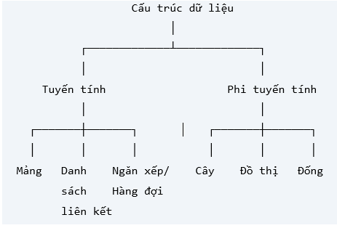
Hình 1.1. Phân loại các cấu trúc dữ liệu

1.1.3. Tiêu chí đánh giá

1.2. Mảng tĩnh

1.2.1. Định nghĩa
Mảng tĩnh là cấu trúc dữ liệu lưu trữ các phần tử cùng kiểu trong các ô nhớ liên tiếp, với kích thước cố định được xác định tại thời điểm khai báo.

1.2.2. Đặc điểm
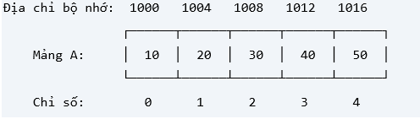
Hình 1.2. Cấu trúc bộ nhớ của mảng tĩnh

1.2.3. Ưu điểm
- Truy cập ngẫu nhiên O(1) thông qua chỉ số
- Thân thiện với bộ nhớ đệm do vùng nhớ liên tục
- Không có chi phí phụ về bộ nhớ

1.2.4. Nhược điểm
- Kích thước cố định, không thể thay đổi
- Lãng phí bộ nhớ nếu không sử dụng hết
- Không đủ chỗ nếu cần thêm phần tử

1.3. Mảng động

1.3.1. Định nghĩa
Mảng động là cấu trúc dữ liệu mảng có khả năng tự động thay đổi kích thước khi cần thiết. Nó kết hợp ưu điểm của mảng tĩnh (truy cập O(1)) với khả năng mở rộng linh hoạt.

1.3.2. Cấu trúc bên trong
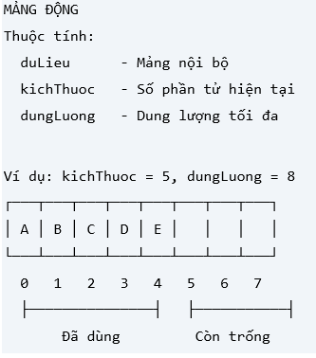
Hình 1.3. Cấu trúc bên trong của mảng động

1.3.3. Nguyên lý hoạt động - Khi thêm phần tử
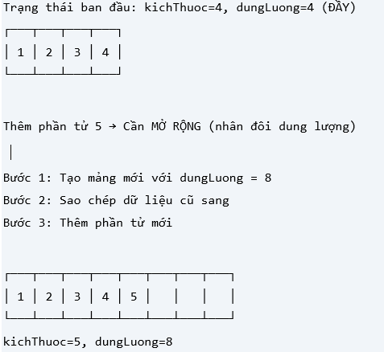
Hình 1.4. Nguyên lý thêm phần tử và mở rộng mảng động

1.3.4. Chiến lược thay đổi kích thước
Tình huống | Điều kiện | Hành động
Mở rộng | kichThuoc ≥ dungLuong | dungLuong = dungLuong × 2
Thu nhỏ | kichThuoc < dungLuong/4 | dungLuong = dungLuong / 2

Tại sao nhân đôi mà không tăng thêm 1?
• Tăng thêm 1: Mở rộng mỗi lần thêm → Tổng chi phí: 1+2+3+...+n = O(n²)
• Nhân đôi: Mở rộng tại 1, 2, 4, 8... → Tổng chi phí: 1+2+4+...+n = O(2n) = O(n)

1.3.5. Ưu điểm của Mảng động
- Truy cập ngẫu nhiên O(1)
- Tự động mở rộng khi cần
- Tự động thu nhỏ để tiết kiệm bộ nhớ
- Thêm cuối mảng O(1) chi phí khấu hao

1.3.6. Nhược điểm
- Mở rộng tốn O(n) trong trường hợp xấu nhất
- Chèn/xóa ở giữa tốn O(n)
- Có thể lãng phí đến 50% bộ nhớ

1.4. So sánh các Cấu trúc dữ liệu
Tiêu chí | Mảng tĩnh | Mảng động | DSLK đơn | DSLK đôi
Truy cập chỉ số | O(1) | O(1) | O(n) | O(n)
Tìm kiếm | O(n) | O(n) | O(n) | O(n)
Thêm đầu | O(n) | O(n) | O(1) | O(1)
Thêm cuối | O(1) | O(1)* | O(n) | O(1)
Thêm giữa | O(n) | O(n) | O(1)** | O(1)**
Xóa đầu | O(n) | O(n) | O(1) | O(1)
Xóa cuối | O(1) | O(1) | O(n) | O(1)
Xóa giữa | O(n) | O(n) | O(1)** | O(1)**
Bộ nhớ | Cố định | Linh hoạt | +phụ phí | ++phụ phí
Bộ nhớ đệm | Tốt | Tốt | Kém | Kém
* Chi phí khấu hao O(1), trường hợp xấu nhất O(n)
** Nếu đã có con trỏ đến vị trí cần chèn/xóa

1.4.2. Khi nào chọn Mảng động?
- Cần truy cập ngẫu nhiên theo chỉ số thường xuyên
- Số lượng phần tử thay đổi nhưng không quá thường xuyên
- Thao tác chủ yếu ở cuối mảng (thêm/xóa cuối)
- Cần duyệt tuần tự hiệu quả
- Chèn/xóa ở đầu hoặc giữa thường xuyên → không nên dùng
- Kích thước thay đổi liên tục với biên độ lớn → không nên dùng
- Yêu cầu bộ nhớ tối ưu tuyệt đối → không nên dùng

Tóm tắt chương 1
Chương này trình bày các khái niệm cơ bản liên quan đến cấu trúc dữ liệu trong khoa học máy tính. Nội dung bao gồm định nghĩa cấu trúc dữ liệu, các tiêu chí đánh giá và phân loại các cấu trúc dữ liệu phổ biến. Ngoài ra, chương cũng phân tích chi tiết về mảng tĩnh và mảng động, bao gồm đặc điểm, ưu điểm, nhược điểm và nguyên lý hoạt động của mảng động. Cuối chương là phần so sánh giữa các cấu trúc dữ liệu khác nhau nhằm làm rõ lý do lựa chọn mảng động cho bài toán quản lý sinh viên.

CHƯƠNG 2: PHÂN TÍCH BÀI TOÁN

2.1. Mô tả bài toán

2.1.1. Bối cảnh
Xây dựng hệ thống quản lý sinh viên cho một trường đại học/cao đẳng, cho phép lưu trữ, tra cứu và quản lý thông tin sinh viên một cách hiệu quả thông qua giao diện đồ họa trên trình duyệt web.

2.1.2. Đối tượng quản lý
Sinh viên (lớp SinhVien trong tệp Student.js) với các thuộc tính:
• maSV - Mã sinh viên (duy nhất, là khóa chính)
• hoTen - Họ và tên
• ngaySinh - Ngày sinh
• gioiTinh - Giới tính (Nam/Nữ)
• tenLop - Tên lớp
• diemTB - Điểm trung bình (0.0 - 10.0)

2.2. Yêu cầu chức năng

2.2.1. Nhóm chức năng CRUD
STT | Chức năng | Mô tả | Hàm tương ứng | Tệp
1 | Thêm SV | Thêm sinh viên mới | themSinhVien() | StudentManager.js
2 | Sửa SV | Cập nhật thông tin | capNhatSinhVien() | StudentManager.js
3 | Xóa SV | Xóa sinh viên | xoaSinhVien() | StudentManager.js
4 | Hiển thị | Hiển thị danh sách | _capNhatBang() | UIController.js

2.2.2. Nhóm chức năng tìm kiếm & lọc
STT | Chức năng | Thuật toán | Hàm tương ứng
5 | Tìm kiếm | Tìm kiếm tuyến tính O(n) | timKiemSinhVien()
6 | Lọc theo lớp | Lọc tuyến tính O(n) | locTheoLopHoc()
7 | Sắp xếp | TimSort O(n log n) | layDanhSachDaSapXep()

2.2.3. Nhóm chức năng thống kê
STT | Chức năng | Công thức | Hàm tương ứng
8 | Tổng số SV | kichThuoc | danhSachSV.kichThuoc
9 | SV đạt | đếm(diemTB ≥ 5.0) | demSinhVienDat()
10 | SV không đạt | đếm(diemTB < 5.0) | demSinhVienChuaDat()
11 | Điểm TB chung | tổng(diemTB) / sốSV | tinhDiemTrungBinhChung()

2.3. Yêu cầu phi chức năng

2.3.1. Hiệu năng
• Thời gian phản hồi < 100ms cho các thao tác CRUD
• Hỗ trợ tối thiểu 1000 sinh viên

2.3.2. Giao diện đồ họa
• Thiết kế đáp ứng (responsive) trên các thiết bị
• Thân thiện, dễ sử dụng
• Có phản hồi trực quan (thông báo nổi)
• Phân trang, tìm kiếm theo thời gian thực

2.3.3. Dữ liệu
• Lưu trữ bền vững qua bộ nhớ cục bộ (localStorage)
• Hỗ trợ xuất tệp Excel (.xlsx)

2.4. Mô hình hóa dữ liệu

2.4.1. Sơ đồ lớp
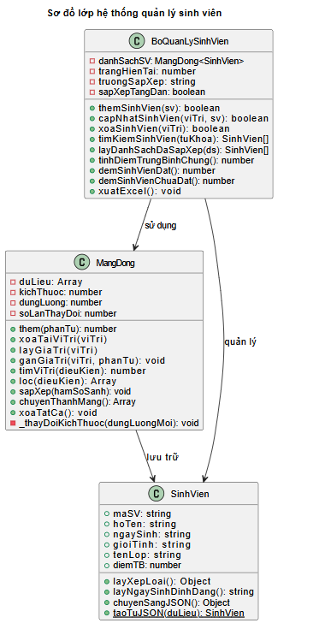
Hình 2.1. Sơ đồ lớp của hệ thống quản lý sinh viên

2.4.2. Quy tắc xếp loại
Điểm trung bình | Xếp loại
9.0 - 10.0 | Xuất sắc
8.0 - 8.99 | Giỏi
6.5 - 7.99 | Khá
5.0 - 6.49 | Trung bình
3.5 - 4.99 | Yếu
0.0 - 3.49 | Kém

Tóm tắt chương 2
Chương này tập trung mô tả bài toán xây dựng hệ thống quản lý sinh viên. Nội dung bao gồm việc xác định bối cảnh của hệ thống, đối tượng quản lý và các thuộc tính của sinh viên. Bên cạnh đó, chương cũng trình bày các yêu cầu chức năng như thêm, sửa, xóa, tìm kiếm và thống kê dữ liệu sinh viên. Ngoài ra, các yêu cầu phi chức năng như hiệu năng, giao diện đồ họa và lưu trữ dữ liệu cũng được phân tích. Cuối chương là phần mô hình hóa dữ liệu thông qua sơ đồ lớp của hệ thống.

CHƯƠNG 3: THUẬT TOÁN SỬ DỤNG

3.1. Thuật toán Thêm phần tử — hàm them()

3.1.1. Mã giả
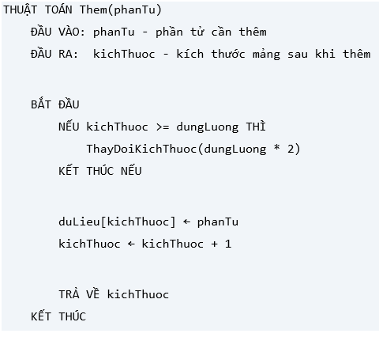

3.1.2. Lưu đồ thuật toán
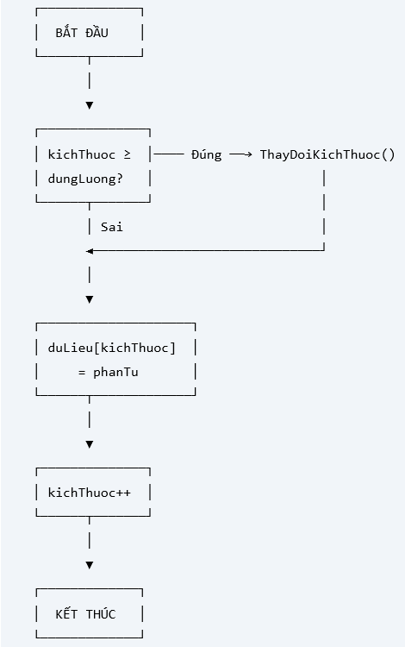
Hình 3.1. Lưu đồ thuật toán thêm phần tử them()

3.1.3. Cài đặt (tệp DynamicArray.js)
them(phanTu) {
if (this.kichThuoc >= this.dungLuong) {
this._thayDoiKichThuoc(this.dungLuong * 2);
}
this.duLieu[this.kichThuoc] = phanTu;
this.kichThuoc++;
return this.kichThuoc;
}

3.2. Thuật toán Xóa phần tử — hàm xoaTaiViTri()

3.2.1. Mã giả
THUẬT TOÁN XoaTaiViTri(viTri)
ĐẦU VÀO: viTri - vị trí cần xóa
ĐẦU RA: phanTuDaXoa - phần tử bị xóa

BẮT ĐẦU
NẾU viTri < 0 HOẶC viTri >= kichThuoc THÌ
BÁO LỖI "Vị trí nằm ngoài phạm vi!"
KẾT THÚC NẾU
phanTuDaXoa ← duLieu[viTri]

VỚI i TỪ viTri ĐẾN kichThuoc - 2 LÀM
duLieu[i] ← duLieu[i + 1]
KẾT THÚC VỚI

kichThuoc ← kichThuoc - 1
duLieu[kichThuoc] ← rỗng

NẾU kichThuoc < dungLuong/4 VÀ dungLuong > 4 THÌ
ThayDoiKichThuoc(dungLuong / 2)
KẾT THÚC NẾU

TRẢ VỀ phanTuDaXoa
KẾT THÚC

3.2.2. Minh họa
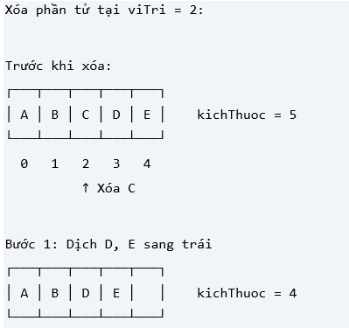
Hình 3.2. Minh họa quá trình xóa phần tử trong mảng động

3.2.3. Cài đặt (tệp DynamicArray.js)
xoaTaiViTri(viTri) {
if (viTri < 0 || viTri >= this.kichThuoc) {
throw new Error('Vị trí nằm ngoài phạm vi!');
}
const phanTuDaXoa = this.duLieu[viTri];
for (let i = viTri; i < this.kichThuoc - 1; i++) {
this.duLieu[i] = this.duLieu[i + 1];
}
this.kichThuoc--;
this.duLieu[this.kichThuoc] = undefined;
if (this.kichThuoc < this.dungLuong / 4 && this.dungLuong > 4) {
this._thayDoiKichThuoc(Math.floor(this.dungLuong / 2));
}
return phanTuDaXoa;
}

3.3. Thuật toán Tìm kiếm tuyến tính — hàm timKiemSinhVien()

3.3.1. Mã giả
THUẬT TOÁN TimKiemTuyenTinh(tuKhoa)
ĐẦU VÀO: tuKhoa - từ khóa tìm kiếm
ĐẦU RA: ketQua - mảng kết quả

BẮT ĐẦU
ketQua ← []
tuKhoa ← chuyen_thuong(tuKhoa)

VỚI i TỪ 0 ĐẾN kichThuoc - 1 LÀM
sv ← duLieu[i]
NẾU chua(sv.maSV, tuKhoa) HOẶC
chua(sv.hoTen, tuKhoa) HOẶC
chua(sv.tenLop, tuKhoa) THÌ
them(ketQua, sv)
KẾT THÚC NẾU
KẾT THÚC VỚI

TRẢ VỀ ketQua
KẾT THÚC

3.3.2. Cài đặt (tệp StudentManager.js)
timKiemSinhVien(tuKhoa) {
tuKhoa = tuKhoa.toLowerCase().trim();
if (!tuKhoa) return this.danhSachSV.chuyenThanhMang();
return this.danhSachSV.loc(sv =>
sv.maSV.toLowerCase().includes(tuKhoa) ||
sv.hoTen.toLowerCase().includes(tuKhoa) ||
sv.tenLop.toLowerCase().includes(tuKhoa)
);
}

3.3.3. Độ phức tạp
• Thời gian: O(n × m) với n là số sinh viên, m là độ dài trung bình chuỗi
• Không gian: O(k) với k là số kết quả tìm được

3.4. Thuật toán Sắp xếp — hàm layDanhSachDaSapXep()

3.4.1. TimSort
JavaScript Engine sử dụng thuật toán TimSort - thuật toán lai giữa Merge Sort và Insertion Sort, được phát minh bởi Tim Peters (2002). Thuật toán này ổn định (stable), hiệu quả với dữ liệu thực tế, và được sử dụng trong cả Python và Java.

3.4.2. Cài đặt (tệp StudentManager.js)
layDanhSachDaSapXep(danhSach) {
const daSapXep = [...danhSach];
daSapXep.sort((a, b) => {
let ketQua = 0;
switch (this.truongSapXep) {
case 'maSV':
ketQua = a.maSV.localeCompare(b.maSV);
break;
case 'hoTen':
ketQua = a.hoTen.localeCompare(b.hoTen, 'vi');
break;
case 'diemTB':
ketQua = a.diemTB - b.diemTB;
break;
case 'tenLop':
ketQua = a.tenLop.localeCompare(b.tenLop);
break;
}
return this.sapXepTangDan ? ketQua : -ketQua;
});
return daSapXep;
}
Lưu ý: Sử dụng localeCompare('vi') để sắp xếp đúng thứ tự tiếng Việt (Ă, Â, Đ, Ê, Ô, Ơ, Ư).

3.5. Thuật toán Thay đổi kích thước — hàm _thayDoiKichThuoc()

3.5.1. Mã giả
THUẬT TOÁN ThayDoiKichThuoc(dungLuongMoi)
ĐẦU VÀO: dungLuongMoi - dung lượng mới

BẮT ĐẦU
mangMoi ← Mang_moi(dungLuongMoi)

VỚI i TỪ 0 ĐẾN kichThuoc - 1 LÀM
mangMoi[i] ← duLieu[i]
KẾT THÚC VỚI

duLieu ← mangMoi
dungLuong ← dungLuongMoi
soLanThayDoi ← soLanThayDoi + 1
KẾT THÚC

3.5.2. Minh họa
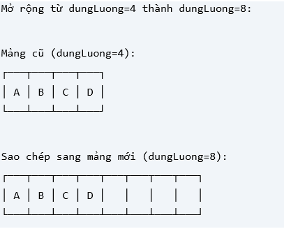
Hình 3.3. Minh họa thuật toán thay đổi kích thước mảng

3.5.3. Cài đặt (tệp DynamicArray.js)
_thayDoiKichThuoc(dungLuongMoi) {
const mangMoi = new Array(dungLuongMoi);
for (let i = 0; i < this.kichThuoc; i++) {
mangMoi[i] = this.duLieu[i];
}
this.duLieu = mangMoi;
this.dungLuong = dungLuongMoi;
this.soLanThayDoi++;
}

Tóm tắt chương 3
Chương này trình bày các thuật toán được sử dụng trong hệ thống quản lý sinh viên. Các thuật toán chính bao gồm thuật toán thêm phần tử vào mảng động, thuật toán xóa phần tử, thuật toán tìm kiếm tuyến tính và thuật toán sắp xếp dữ liệu. Ngoài ra, chương còn mô tả cơ chế thay đổi kích thước của mảng động khi số lượng phần tử tăng hoặc giảm. Mỗi thuật toán đều được trình bày dưới dạng mã giả, minh họa và đoạn mã cài đặt trong chương trình.

CHƯƠNG 4: ĐÁNH GIÁ ĐỘ PHỨC TẠP

4.1. Độ phức tạp thời gian

4.1.1. Bảng tổng hợp
Thao tác | Hàm | Tốt nhất | Trung bình | Xấu nhất | Ghi chú
Thêm | them() | O(1) | O(1)* | O(n) | Chi phí khấu hao
Xóa tại vị trí | xoaTaiViTri() | O(1) | O(n) | O(n) | Dịch chuyển
Truy cập | layGiaTri() | O(1) | O(1) | O(1) | Trực tiếp
Cập nhật | ganGiaTri() | O(1) | O(1) | O(1) | Trực tiếp
Tìm kiếm | timViTri() | O(1) | O(n) | O(n) | Tuyến tính
Lọc | loc() | O(n) | O(n) | O(n) | Duyệt toàn bộ
Sắp xếp | sapXep() | O(n) | O(n log n) | O(n log n) | TimSort
Mở rộng | _thayDoiKichThuoc() | O(n) | O(n) | O(n) | Sao chép

4.2. Độ phức tạp không gian
Thành phần | Không gian | Mô tả
Mảng duLieu | O(dungLuong) | Dung lượng tối đa
Biến kichThuoc | O(1) | Số nguyên
Biến dungLuong | O(1) | Số nguyên
Mảng tạm khi mở rộng | O(n) | Mảng mới tạm thời

- Tổng không gian: O(dungLuong) = O(2n) = O(n) — do chiến lược nhân đôi, dungLuong ≤ 2 × kichThuoc
- Tỷ lệ lãng phí bộ nhớ: Tốt nhất 0% (kichThuoc = dungLuong), xấu nhất ~50%, trung bình ~25%

4.3. Phân tích chi phí khấu hao (Amortized Analysis)

4.3.1. Khái niệm
Phân tích chi phí khấu hao là phương pháp phân tích chi phí trung bình của một chuỗi thao tác, thay vì chỉ xét trường hợp xấu nhất của từng thao tác riêng lẻ.

4.3.2. Phân tích thao tác them() — Phương pháp Gộp
Thao tác | Dung lượng trước | Mở rộng? | Chi phí
Thêm 1 | 1 | Có | 1 + 1 = 2
Thêm 2 | 2 | Có | 1 + 2 = 3
Thêm 3 | 4 | Không | 1
Thêm 4 | 4 | Có | 1 + 4 = 5
Thêm 5 | 8 | Không | 1
Thêm 6 | 8 | Không | 1
Thêm 7 | 8 | Không | 1
Thêm 8 | 8 | Có | 1 + 8 = 9

Tổng chi phí:
T(n) = n + (1 + 2 + 4 + 8 + ... + 2^k)
= n + (2^(k+1) - 1)
= n + 2n - 1 = 3n - 1 = O(n)

Chi phí trung bình mỗi thao tác:
T(n) / n = O(n) / n = O(1)

4.3.3. Phương pháp Kế toán
Mỗi thao tác thêm, "trả" 3 đồng:
- 1 đồng cho việc thêm phần tử
- 2 đồng tiết kiệm cho việc mở rộng tương lai
Khi mở rộng (gấp đôi từ k lên 2k):
- Cần sao chép k phần tử
- Đã tiết kiệm được 2k đồng → đủ trả!
→ Chi phí khấu hao = 3 = O(1)

4.4. So sánh hiệu năng thực tế
Thao tác | Mảng động | Mảng tĩnh | DS liên kết
Thêm 10,000 SV | ~5ms | ~3ms* | ~8ms
Tìm kiếm | ~2ms | ~2ms | ~15ms
Sắp xếp | ~10ms | ~10ms | ~50ms
Truy cập ngẫu nhiên | <0.01ms | <0.01ms | ~5ms
* Mảng tĩnh cần biết trước kích thước

4.4.2. Kết luận
Mảng động là lựa chọn phù hợp cho bài toán quản lý sinh viên vì:
• Số lượng sinh viên thay đổi → cần mảng linh hoạt
• Cần truy cập ngẫu nhiên nhanh → O(1)
• Thao tác thêm cuối thường xuyên → O(1) chi phí khấu hao
• Thao tác xóa không quá thường xuyên → O(n) chấp nhận được

Tóm tắt chương 4
Chương này phân tích hiệu năng của các thuật toán đã sử dụng trong hệ thống. Nội dung bao gồm đánh giá độ phức tạp thời gian và độ phức tạp không gian của các thao tác như thêm, xóa, tìm kiếm và sắp xếp. Bên cạnh đó, chương cũng trình bày phương pháp phân tích chi phí khấu hao (Amortized Analysis) đối với thao tác thêm phần tử trong mảng động. Cuối chương là phần so sánh hiệu năng giữa mảng động và các cấu trúc dữ liệu khác nhằm đưa ra kết luận về tính phù hợp của giải pháp.

TÀI LIỆU THAM KHẢO
1. Cormen, T. H., Leiserson, C. E., Rivest, R. L., & Stein, C. (2009). Introduction to Algorithms (3rd ed.). MIT Press.
2. Sedgewick, R., & Wayne, K. (2011). Algorithms (4th ed.). Addison-Wesley.
3. Goodrich, M. T., & Tamassia, R. (2014). Data Structures and Algorithms in Java (6th ed.). Wiley.
4. MDN Web Docs. Array - JavaScript. https://developer.mozilla.org/en-US/docs/Web/JavaScript/Reference/Global_Objects/Array
5. GeeksforGeeks. Dynamic Array. https://www.geeksforgeeks.org/dynamic-array/
© 2026 - Báo cáo Đề tài Lập trình Nâng cao
Đề tài: Xây dựng phần mềm Quản lý Sinh viên sử dụng Cấu trúc Mảng động và Giao diện đồ họa

